2012年成人高等学校专升本招生全国统一考试高等数学(二)
答案必须答在答题卡上指定的位置，答在试卷上无效。
一、选择题：l～10小题，：每小题4分，共40分．在每小题给出的四个选项中。只有一项是符合题目要求的，把所选项前的字母填涂在答题卡相应题号的信息上
1.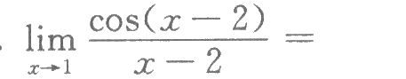
A．1
B．cosl
C．0
D.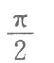
2.
A.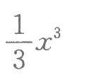
B.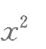
C．2x
D.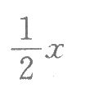
3.
A．-l
B.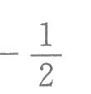
C．0
D．1
4.下列区间为函数f(x)=sinx的单调增区间的是
A.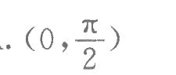
B.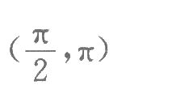
C.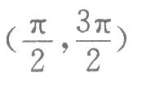
D.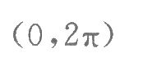
5.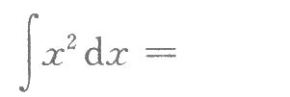
A.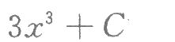
B.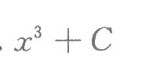
C.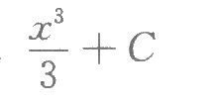
D.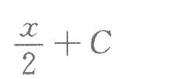
6.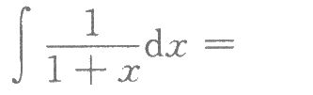
A.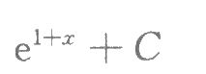
B.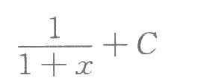
C.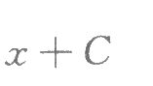
D.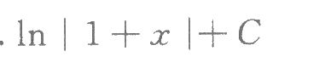
7.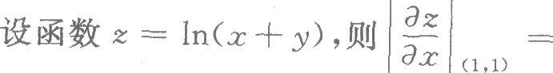
A．0
B.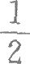
C．1n2
D．1
8.
A.2
B．4
C．2x
D．4π
9.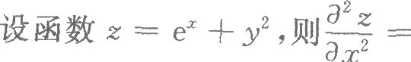
A.2y
B．e^{x}+2y
C．e^{x}+y²
D．e^{x}
10.．设事件A、B互不相容，P(A)=0．3，P(B)=0．2，则P(A+B)=
A．0．44
B．0．5
C．0．1
D．0．06
二、填空题：ll～20小题。每小题4分，共40分．将答案填写在答题卡相应题号后．
11.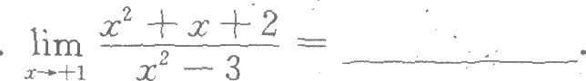
12.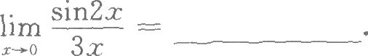
13.
14.
15.
16.
17.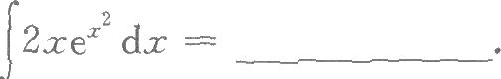
18.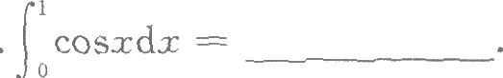
19.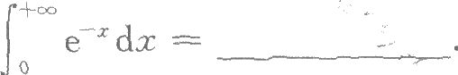
20.
三、解答题：21～28题，共70分．解答应写出推理、演算步骤，并将其写在答题卡相应题号后．
21。(本题满分8分)
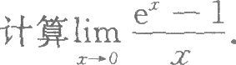
22．(本题满分8分)

23．(本题满分8分)

24．(本题满分8分)
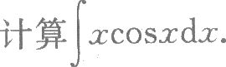
25．(本题满分8分)
已知某篮球运动员每次投篮投中的概率是0．9，记X为他两次独立投篮投中的次数．
(1)求X的概率分布；
(2)求X的数学期望EX．
26．(本题满分l0分)
27．(本题满分l0分)
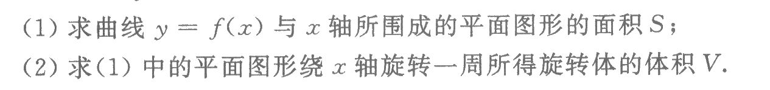
28．(本题满分l0分)
2012年成人高等学校专升本招生全国统一考试
高等数学(二)试题参考答案和评分参考
一、选择题：每小题4分，共40分．
1．B 2．C 3．A 4．A 5．C6．D 7．B 8．C 9．D l0．B二、填空题：每小题4分。共40分．
11．-2
12．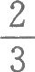
13．1
14．(0，O)
15.
16.1
17.
18.sin1
19．1
20.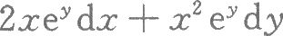
三、解答题：共70分．
21．解
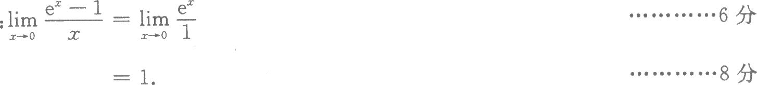
22．解
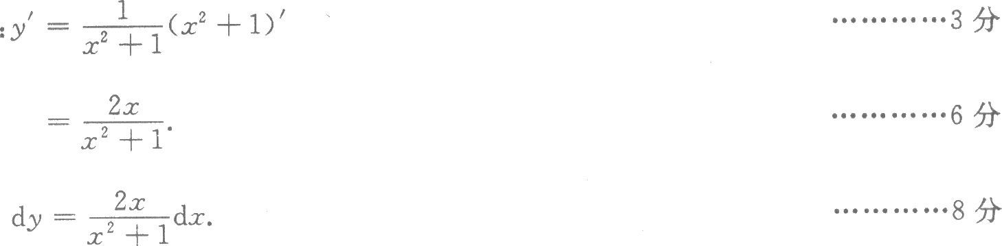
23．解
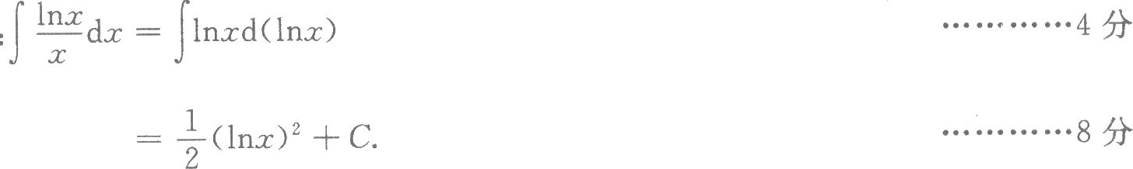
24．解
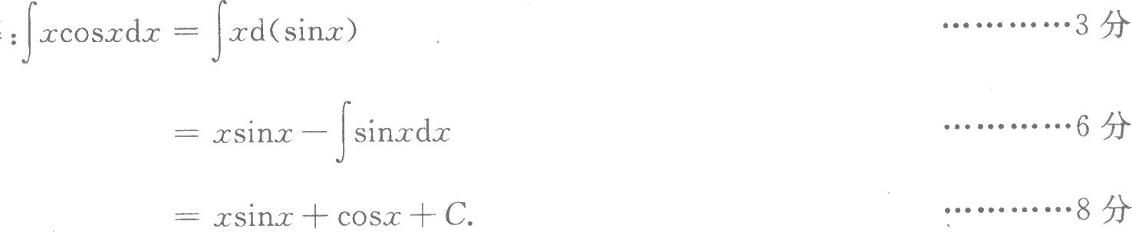
25．解
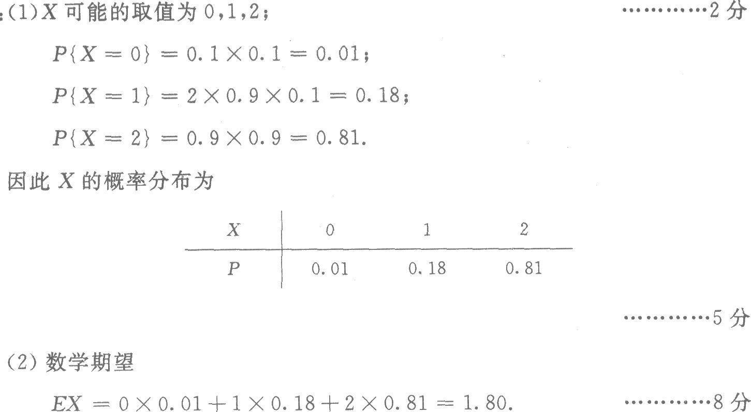
26．解：
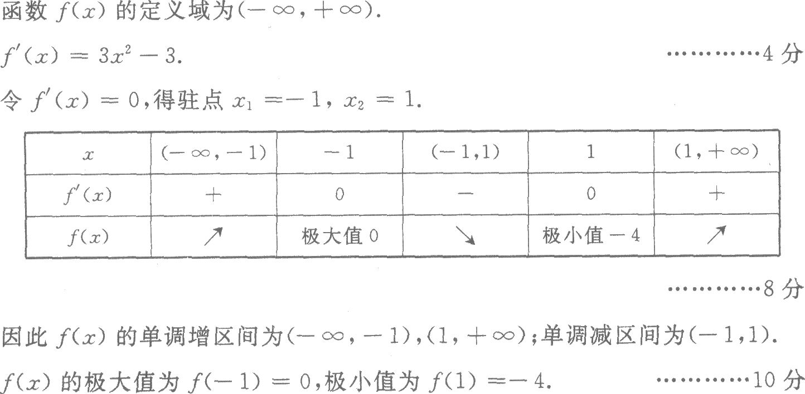
27．
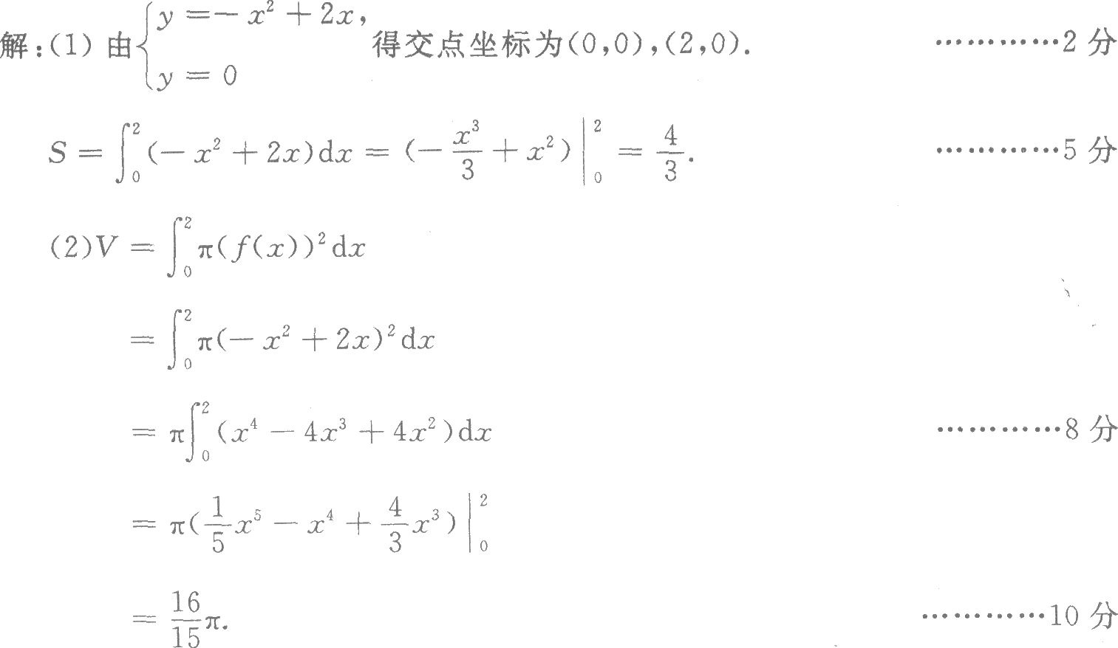
28．解：
